第１号様式（特支高）
入学志願書  記入例 |  |  |  |  |  | 受検番号 |  |  |  | 記入しない
 |  |  |  |  |  |  |  |  |  | ※
沖縄県立 那覇みらい支援 学校長 殿 令和 年 月 日
志願変更する場合のみ記入
各中学校での指定日付、もしくは出願日２月２日でOK!
※沖縄県立 学校長 殿
下記の通り、貴校第一学年に入学したいので、保護者と連名の上、出願いたします。
この自署箇所は、必ず各自直筆で記入
※ 他はPC入力可
志願者（自署） 沖縄 次郎
保護者（自署） 沖縄 太郎
志 望 校 | 第  一  志  望 | 普通 |  | 科  ｺｰｽ･分教室 |  |  | ※第  一  志  望 |  |  |  | 科  ｺｰｽ･分教室
志 望 校 | 第  二  志  望 |  |  | 科  記入しない欄は、斜線（右上から左下）を引く  ｺｰｽ･分教室 |  |  | ※第  二  志  望 |  |  |  | 科  ｺｰｽ･分教室
志 望 校 | 第  三  志  望 |  |  | 科  ｺｰｽ･分教室 |  |  | ※第  三  志  望 |  |  |  | 科  ｺｰｽ･分教室  年齢は令和８年3月31日現在で記入
志 願 者 | 氏 名 |  | 沖縄 次郎
志 願 者 | 生年月日 |  | 平成 ２２年 １１月 ６日 生 （ １５ 歳）  氏名・生年月日・現住所は、住民票に記載されている通りとすること。（市町村からの記入も可）
志 願 者 | 現 住 所 |  | 〒 ○○○ｰ○○○○  ○○市○○ ○丁目○番○号 △△△アパート
志 願 者 | 出身学校 |  | ○○市立○○中学校 |  |  |  |  | 令和８年 ３月 卒業・卒業見込み
保 護 者 | 氏 名 |  | 沖縄 太郎 |  |  |  | 志願者との続柄（ 父 ）
保 護 者 | 現 住 所 |  | 〒 -  志願者と同じ場合には「志願者に同じ」と略記する  志願者に同じ
保 護 者 | 電 話 |  | （自宅）098-○○○ｰ○○○○ |  |  |  |  |  | （携帯）0○0ｰ○○○○ｰ○○○○
受検場 | 本校  （右欄に○） |  | 記入しない |  | 委託・出張  検査場  （右欄に記入）
受検場 |  |  | ※ |  |  |  |  |  | ※
１ 受検番号の欄は、記入しない。
２ 志願者が成年者の時は、保護者欄を保証人と読み替えて記入する。
３ 年齢は令和８年３月31日現在で記入する。
４ 保護者の現住所が志願者のものと同じ場合には、「志願者に同じ」と略記する。
５ 受検場については、本校で学力検査等を受ける者は本校に○印を、その他で受検する者は該当欄に検査場名を記入すること。
６ ※印欄は、志願変更する場合のみ記入する。
７ 志望校の第三志望については、美咲特別支援学校学区の志願者のみ記入。
記入例（調査書・通常の教育課程履修者用）
例 行動の記録は○をつける。○がない場合はそのまま空欄で可。（斜線の必要なし）

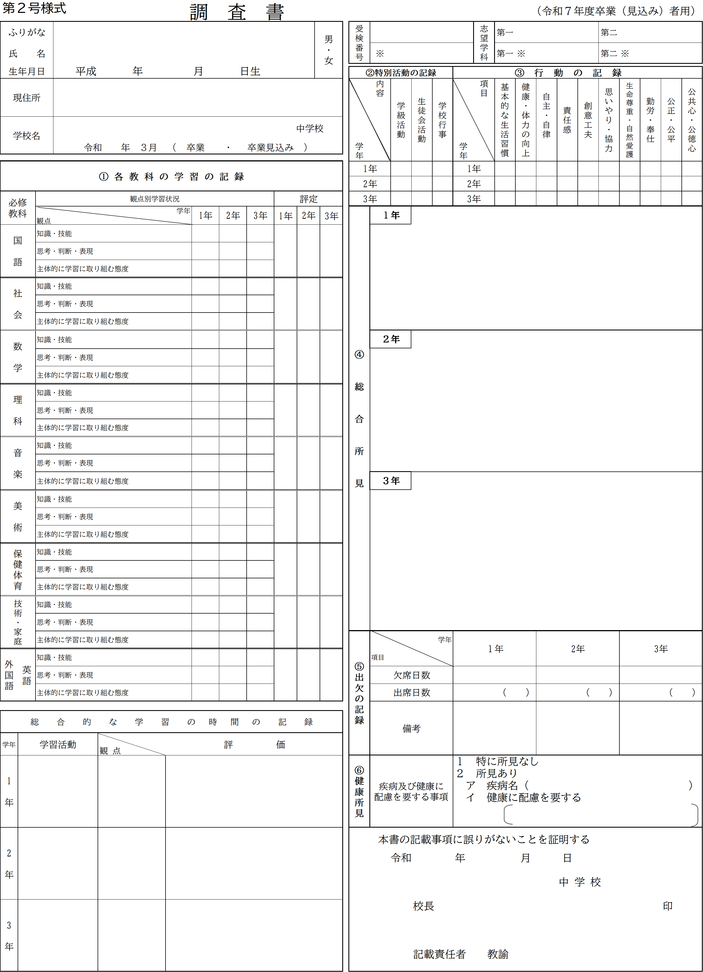
「出欠の記録」
ア 1年及び２年は指導要録に記入されたものを転記。
イ ３年は令和７年1２月2８日現在で記入。
ウ 病欠や正当な理由のある欠席については、備考欄に日数を記載。それらの数が10回以上は理由もあわせて特記。(病欠の場合は日数のみ)また、前記ウで相談・指導を受けた適応指導教室等の施設名を記入する。
記載責任者の印は不要

「各教科の学習の記録」
ア 「観点別学習状況」の欄は１～３年の各学年について十分満足できると判断されるものを○で記入し、○に該当しないところは空欄にする。
イ 「評定」の欄は、絶対評価による５段階の目標に準拠した評価で記入する。
ウ 「総合的な学習の時間の記録」の欄は指導要録に基づいて記入する。
例 小学校で取得した資格（英語検定、数学検定、漢字検定のみ）の記載は1年の欄に記入可。
記入例：※英検準２級（小学６年生時）
記入
しない
「健康所見」の欄は健康診断票の該当欄の最新記載事項を転記する。
・「特に所見なし」に○を記入の場合
下記は斜線必要なし
・「所見あり」に○を記入の場合
疾病名を記入、健康に配慮を要する場合は
〔 〕に記入。
例：〔激しい運動は控える〕
・特になければ〔 〕内に斜線。
※ 過年度卒業生については、記入を要しない。（健康診断書・８号様式を提出）

例
・出欠の記録や成績に係る指定日付、
もしくはそれ以降であればOK!

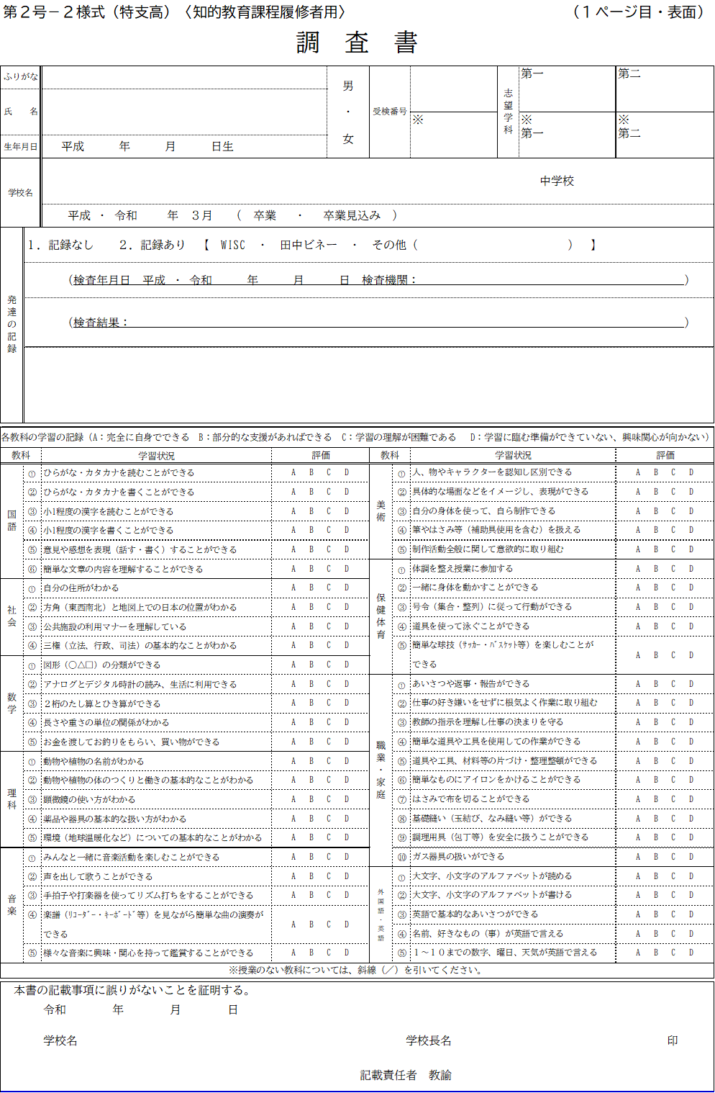
「発達の記録」は最新の情報で記載する。
記入例（調査書・知的教育課程履修者用）
記載責任者の印は不要

ア 「学習状況」の欄はABCDの評価を記入する。
A・・完全に自身でできる場合
B・・部分的な支援があればできる場合
C・・学習の理解が困難である場合
D・・学習に臨む準備ができていない場合、或いは
興味関心が向かない場合
イ 授業のない教科については斜線を引く。
記入
しない
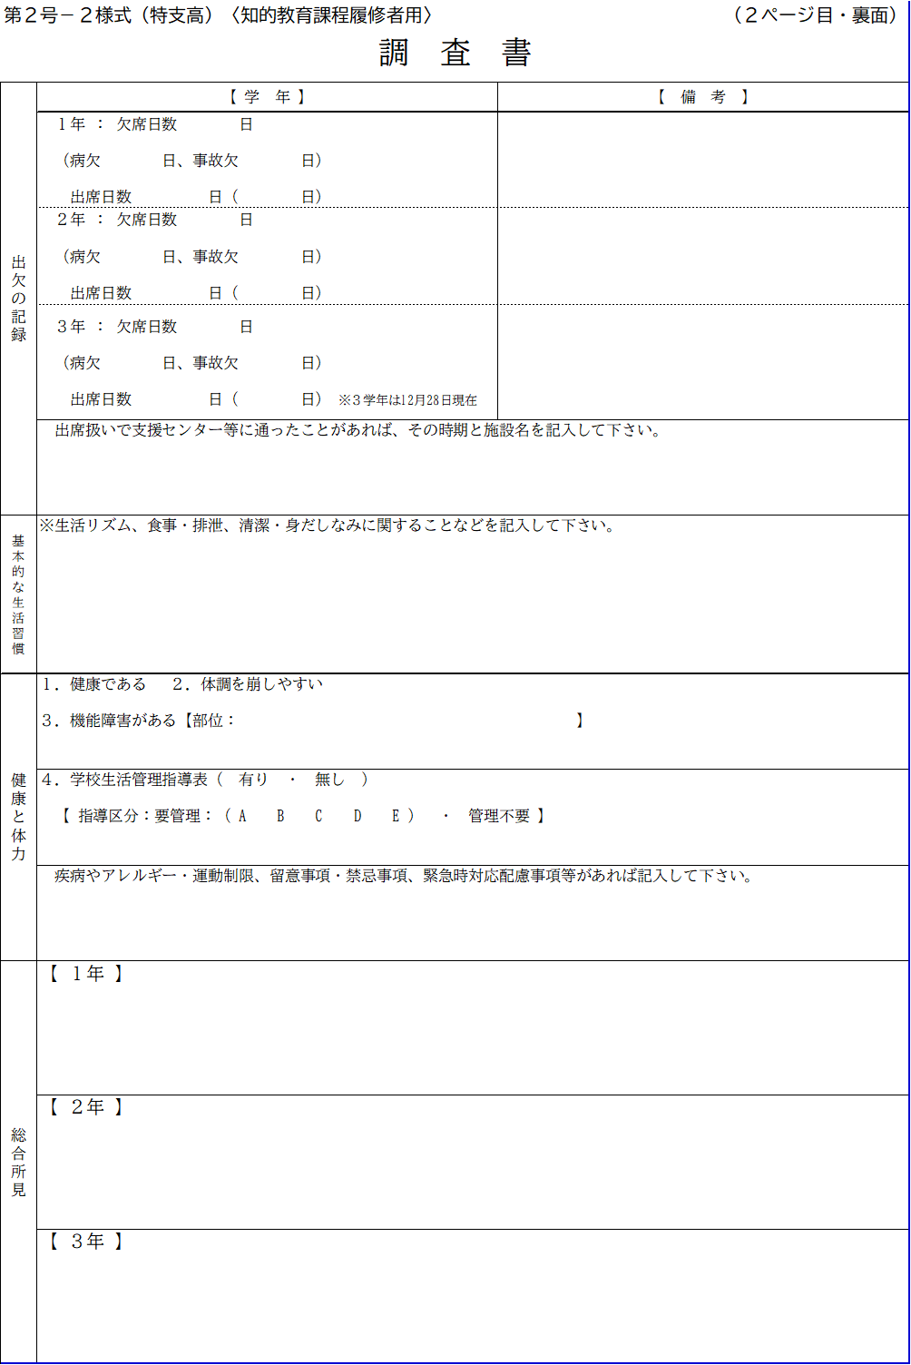
「基本的な生活習慣」については、今年度から追加
例） ・生活リズムは夜遅くまでゲームをしていることが多く昼夜逆転している。
・食事は、片麻痺があるため介助が必要。

「健康と体力」の欄は、健康診断表の該当欄の最も新しい記載事項を転記する。
過年度卒業生については、記入を要しない。（健康診断書・８号様式を提出）

「出欠の記録」については以下のように記入する。
ア 1年及び２年は指導要録に記入されたものを転記。
イ ３年は令和７年1２月2８日現在で記入。
ウ 病欠や正当な理由のある欠席については、日数を記載。それらの数が10回以上は主な理由を書く。（ただし、病欠の場合は日数のみで可)

記載責任者の印は不要

